（选修3-1）
第一部分 静电场
专题1.4 电场线
一．选择题
1．（2019江苏泰州12月联考）如图所示，四幅有关电场说法正确的是（ ）
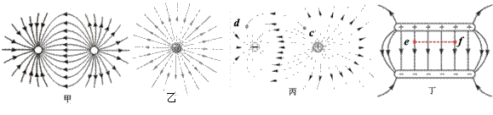
A．图甲为等量同种点电荷形成的电场线
B．图乙离点电荷距离相等的 a、b 两点场强相同
C．图丙中在 c 点静止释放一正电荷，可以沿着电场线运动到 d 点
D．图丁中某一电荷放在 e 点与放到 f 点，它们的电势能相同
【参考答案】D
【名师解析】由图可知，甲为等量异种电荷形成的电场线，故A错误；乙为正的点电荷所形成的电场线分布，离点电荷距离相等的 a、b 两点场强大小相同，场强方向不同，故B错误；只有电场线为直线时，粒子才有可能沿着电场线运动。曲线电场线中，粒子不会沿着电场线运动，故C错误；图丁中 e 点与 f 点电势相同，它们的电势能相同，故D正确。
2．（2019高考仿真冲刺卷）如图所示为点电荷A,B形成的电场,下列说法正确的是( )
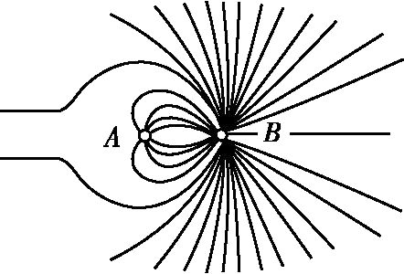
A.A带正电,B带负电 B.A的电荷量大于B的电荷量
C.A的左侧某点电场强度可能为零 D.AB连线上从A到B电势降低
【参考答案】.C
【名师解析】根据电场线从正电荷出发到负电荷终止,可知A,B是异种电荷,但不能确定A,B哪个带正电,选项A错误;电场线密集程度反映电场强弱,B附近电场线较密,电场强度较大,由点电荷的电场强度的表达式E=k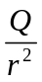可知B带电荷量较多,选项B错误;电场中任意一点电场强度是A,B产生电场强度的矢量和,由点电荷的电场强度的公式E=k可知,A的左侧位置距B远,而B带电荷量大,所以A,B产生的电场强度大小可能相同,又因为A,B是异种电荷,A的左侧位置两电荷的电场强度方向相反,因此A的左侧某点电场强度可能为零,选项C正确;沿着电场线方向电势逐渐降低,由于不能确定电场线方向,所以不能确定A,B电势的高低,选项D错误.
【易错警示】解答此题常见错误主要有：一是不能根据电场线分布得出哪个点电荷带电荷量较大，二是没有认真审题审图组成错选。
3.（2019浙江模拟）将一空心导体放入匀强电场中稳定后，电场线分布如图所示。A、D为电场中两点，B、C为导体表面两点。则下列说法中正确的是
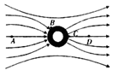
A. 同一带电粒子在A点受到的电场力大于在C点受到的电场力
B. 同一带电粒子在A点的电势能大于在B点的电势能
C. 一带电的粒子沿着导体表面从B点移动到C点，电场力不做功
D. B点的电势低于D点的电势
【参考答案】C
【名师解析】由电场线越密的地方，电场强度越大，结合图可知A点的电场线比C点的疏，则A点的电场强度小于C点电场强度，同一带电粒子在A点受到的电场力小于在C点受到的电场力，故A错误；沿着电场线，电势逐渐降低，则知A点的电势比B高，根据负电荷在电势高处电势能小，在电势低处电势能大，而正电荷在电势高处电势能大，在电势低处电势能小，因此无法确定AB两点的电势能大小，故B错误；处于静电平衡状态的导体是等势体，其表面是等势面，则带正电的粒子沿着导体表面从B点移动到C点，电场力不做功，故C正确；C点的电势高于D点的电势，而B点的电势与C点的电势相等，所以B点的电势高于D点的电势，故D错误。
【方法归纳】根据电场线的疏密程度判断电场强度的大小，再分析电场力的大小；根据沿着电场线，电势逐渐降低来判断电势的高低；正电荷在电势高处电势能大，在电势低处电势能小，负电荷在电势高处电势能小，在电势低处电势能大，分析电场力做功情况。本题的关键是根据电场线及其与等势面的关系判断出电势高低、场强大小关系。同时要知道处于静电平衡状态的导体是等势体，其表面是等势面。当然也可以由电场力做功的正负来确定电势能的增减。
4.（2018浙江名校协作体）静电场聚焦在电子显微镜和示波管中起着重要的作用.图示为某示波管内的聚焦电场，实线和虚线分别表示电场线和等势线，两电子分别从a、b两点运动到c点，则（ ）
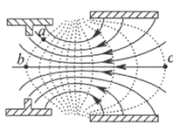
A．聚焦电场对两电子始终做负功 B．电子在a点具有的电势能比b点小
C．a点处的电势比c点处的电势低 D．b处的电场强度比c处小
【参考答案】.C
【命题意图】本题考查电场线、等势面、电场力做功、电势能和电势、电场强度及其相关的物理知识，意在考查运用相关知识分析解决实际问题的能力。
【解题思路】电子所受电场力与电场线方向相反，两电子分别从a、b两点运动到c点，所受电场力方向始终与运动方向夹角小于90°，聚焦电场对两电子始终做正功，选项A错误；a、b两点处于同一等势面上，电子在a点具有的电势能与在b点具有的电势能相等，选项B错误；根据沿电场线方向电势降低可知，a点处的电势比c点处的电势低，选项C正确；根据电场线的疏密表示电场强度的大小可知，b处的电场强度比c处大，选项D错误。
5．(2018·四川乐山二调)如图所示，图甲实线为方向未知的三条电场线，a、b两带电粒子从电场中的P点由静止释放，不考虑两粒子间的相互作用，仅在电场力作用下，两粒子做直线运动，a、b粒子的速度大小随时间变化的关系如图乙中实线所示，虚线为直线，则( )
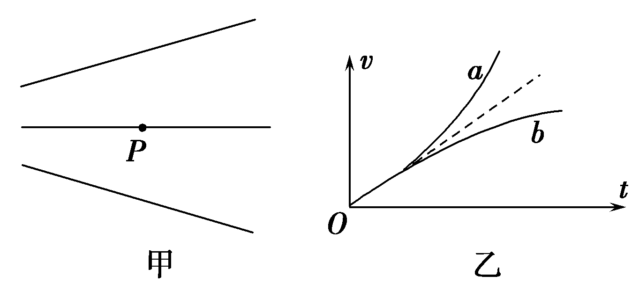
A．a一定带正电，b一定带负电 B．a向左运动，b向右运动
C．a电势能减小，b电势能增大 D．a动能减小，b动能增大
【参考答案】B
【名师解析】从v－t图象中可以看出，a粒子加速度逐渐增大，b粒子加速度逐渐减小，因为粒子仅受电场力，可知a粒子所受电场力逐渐增大，b粒子所受电场力逐渐减小，所以a向左运动，b向右运动，B正确．由于不知电场的方向，所以无法判断a、b的电性，故A错误．带电粒子在沿电场力的方向运动时，电场力做正功，所以a、b的电势能均减小，动能均增加，故选项C、D错误．
6.（2017上海虹口期末）三个点电荷附近的电场线分布如图所示，c是电量相等的两个负电荷连线的中点，d点在正电荷的正上方，c、d到正电荷的距离相等，则（ ）
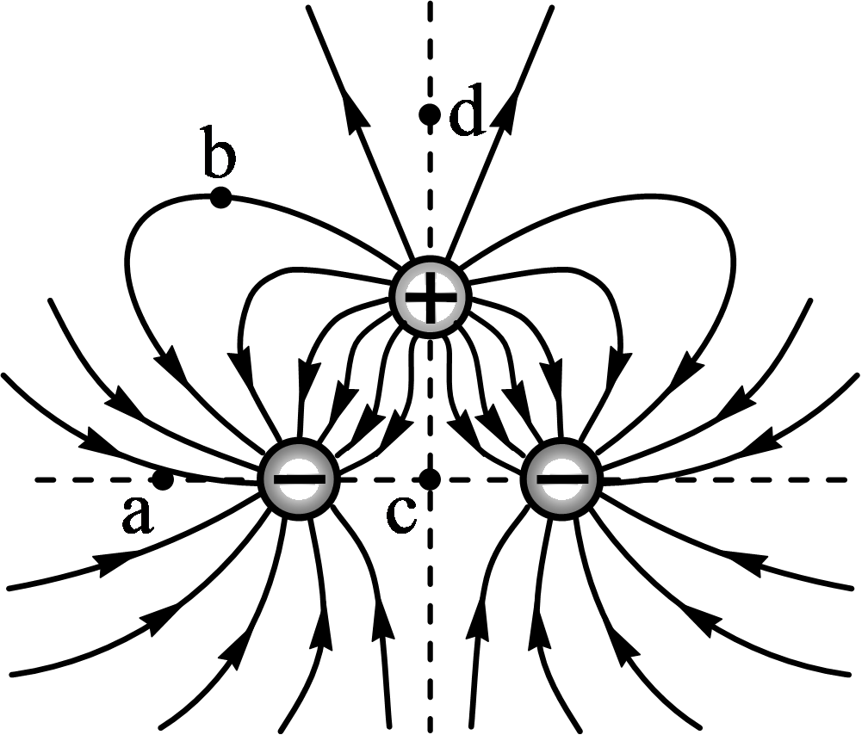
A．c点的电场强度为零 B．b、d两点的电场强度不同
C．a点的电势比b点的电势高 D．c点的电势与d点的电势相等
【参考答案】B
【名师解析】：根据对称性和电场叠加原理可知，c点的电场强度不为零，选项A错误。根据电场线的疏密表示场强的大小可知，b、d两点的电场强度不同，选项B正确。根据顺着电场线方向电势降低可知，a点的电势比b点的电势低，c点的电势与d点的电势不相等，选项CD错误。
7.如图所示，实线是一簇未标明方向的由点电荷Q产生的电场线，若带电粒子q(|Q|≫|q|)由a运动到b，电场力做正功。已知在a、b两点粒子所受电场力分别为F_{a}、F_{b}，则下列判断正确的是( )
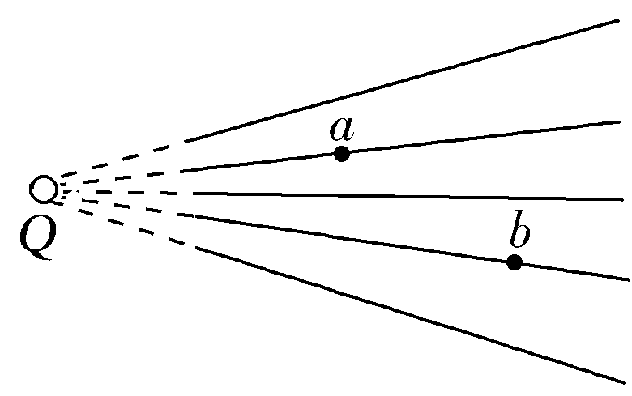
A.若Q为正电荷，则q带正电，F_{a}>F_{b} B.若Q为正电荷，则q带正电，F_{a}<F_{b}
C.若Q为负电荷，则q带正电，F_{a}>F_{b} D.若Q为负电荷，则q带正电，F_{a}<F_{b}
【参考答案】A
【名师解析】 由于粒子由a运动到b电场力做正功，可知电场力指向外侧，Q、q为同种电荷；电场线密集的地方电场强度大，由F＝Eq知F_{a}较大，选项A正确。
8.等量的异种点电荷，如图所示是真空中两点电荷的周围的电场分布情况。图中O点为两点电荷连线的中点，MN为两点电荷连线的中垂线，OM＝ON。下列说法正确的是( )
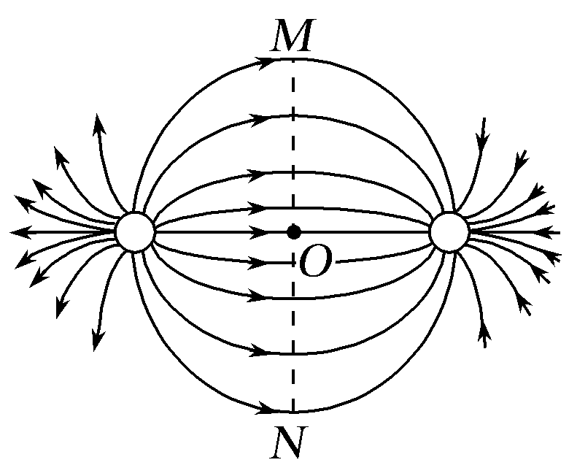
A.同一电荷在O、M、N三点所受的电场力相同
B.同一电荷在O、M、N三点的电场力方向相同
C.O、M、N三点的电场强度大小关系是E_{M}＝E_{N}>E_{O}
D.把另一自由电荷从M点静止释放，将沿MON做往复运动
【参考答案】B
【名师解析】 O、M、N三点的电场强度方向相同，但大小不同，O点场强最大，E_{M}＝E_{N}<E_{O}，同一电荷在三点所受的电场力大小不同，方向相同，故选项A、C错误，B正确；把另一电荷从M点静止释放，由于受到水平的电场力作用不会沿MON做往复运动，故选项D错误。
9.某静电场中的电场线方向不确定，分布如图8所示，带电粒子在电场中仅受静电力作用，其运动轨迹如图中虚线所示，由M运动到N，以下说法正确的是( )
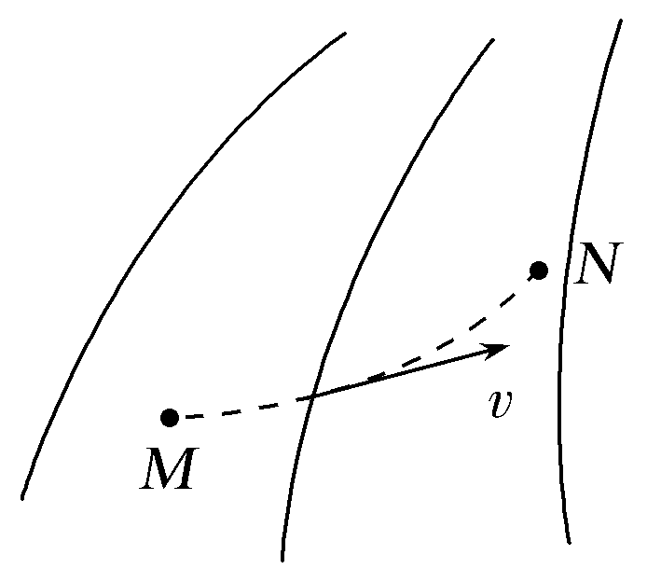
A.粒子必定带正电荷 B.该静电场一定是孤立正电荷产生的
C.粒子在M点的加速度小于它在N点的加速度 D.粒子在M点的速度大于它在N点的速度
【参考答案】C
【名师解析】 带电粒子所受静电力沿电场线的切线方向或其反方向，且指向曲线弯曲的内侧，静电力方向大致向上，因不知电场线的方向，粒子的电性无法确定，所以选项A错误；电场线是弯曲的，则一定不是孤立点电荷的电场，所以选项B错误；N点处电场线密，则场强大，粒子受到的静电力大，产生的加速度也大，所以选项C正确；因静电力大致向上，粒子由M运动到N时，静电力做正功，粒子动能增加，速度增加，所以选项D错误。
10.如图所示，实线为等量异种点电荷周围的电场线，虚线为以一点电荷为中心的圆，M点是两点电荷连线的中点，若将一正试探点电荷从虚线上N点移动到M点，则电荷所受电场力( )
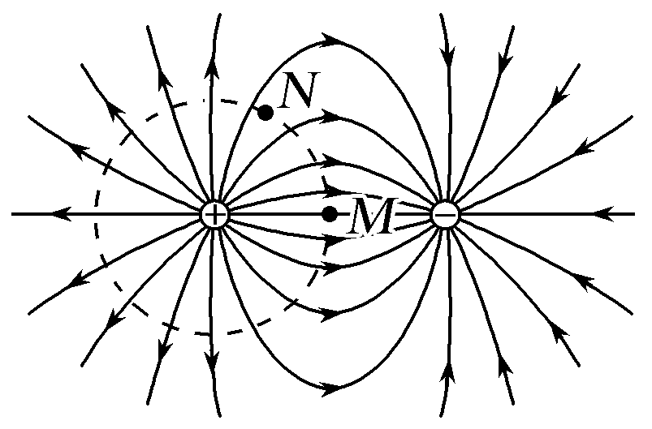
A.大小不变 B.方向不变 C.逐渐减小 D.逐渐增大
【参考答案】D
【名师解析】 由电场线的分布情况可知，N点电场线比M点电场线疏，则N点电场强度比M点电场强度小，由电场力公式F＝qE可知正点电荷从虚线上N点移动到M点的过程中，电场力逐渐增大，电场力方向与所在点的电场线的切线方向一致，所以一直在变化，故选项D正确。
11.(2017·河北省保定市高三调研)(多选)如图所示为一带正电的点电荷和两个带负电的点电荷附近的电场线分布，三个点电荷所带电荷量均相等，M是两负点电荷连线的中点，M、N两点及正点电荷在同一水平线上且M、N两点到正点电荷的距离相等。则下列说法正确的是( )
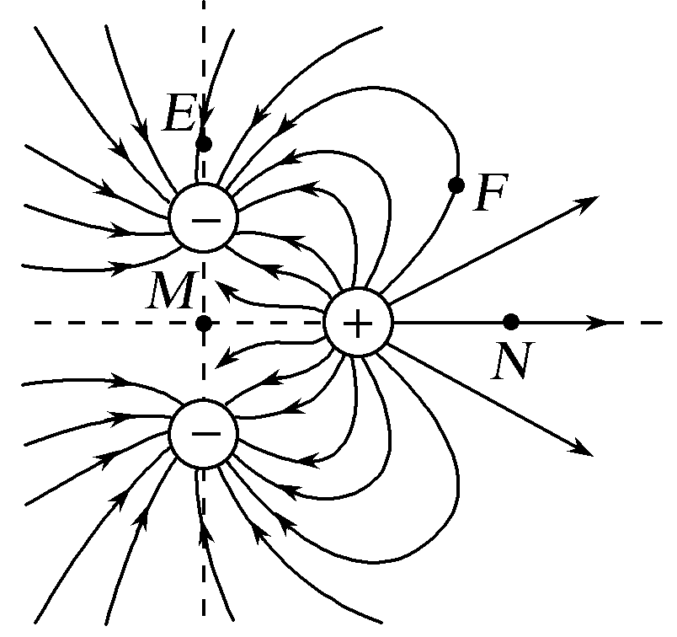
A.E点的电场强度比F点的大 B.E点的电势比F点的高
C.同一正点电荷在M点受到的电场力比在N点的大 D.同一正点电荷在M点的电势能比在N点的小
【参考答案】ACD
【名师解析】 由题图可知，E点处电场线比F点处电场线密，且由电场线的疏密程度表示电场强度的大小知，E点的电场强度大于F点的电场强度，选项A正确；电场线从正点电荷到负点电荷，沿着电场线方向电势降低，所以F点的电势比E点的高，选项B错误；两负点电荷在M点的合电场强度为零，M点只有正点电荷产生的电场强度，在N点正点电荷产生的电场强度水平向右，两个负点电荷产生的合电场强度水平向左，所以M点的电场强度比N点的大，同一正点电荷在M点受到的电场力比在N点的大，选项C正确；设M、N的中点为O，在直线MN上，O点到M点的平均电场强度大于O点到N点的平均电场强度，根据U＝Ed可知，O点到M点的电势降低得多，所以M点的电势比N点的低，一正点电荷在M点的电势能比在N点的小，选项D正确。
12.(多选)某电场的电场线分布如图所示，以下说法正确的是( )
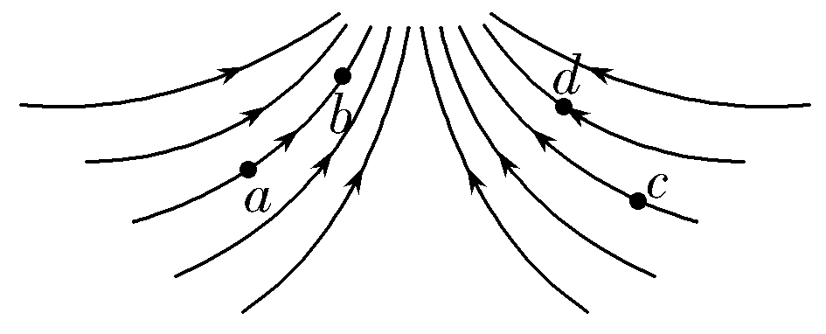
A.a点电势高于b点电势
B.c点场强大于b点场强
C.若将一检验电荷＋q由a点移至b点，它的电势能增大
D.若在d点再固定一点电荷－Q，将一检验电荷＋q由a移至b的过程中，电势能减小
【参考答案】AD
【名师解析】 沿着电场线的方向电势逐渐降低，由题图可知由a到b为电场线方向，故选项A正确；电场线密集的地方电场强度大，故选项B错误；电荷＋q由a点移至b点，则电场力做正功，其电势能将减小，故选项C错误；若在d点再固定一点电荷－Q，则由合场强的方向可知电荷＋q由a移至b的过程中，电场力将做正功，其电势能将减小，故选项D正确。
13.（2018赣中南五校联考）如图所示为某一点电荷 Q 产生的电场中的一条电场线,A、B 为电场线上的两点,当电子以某一速度沿电场线由 A 运动到 B 的过程中,动能增加,则可以判断

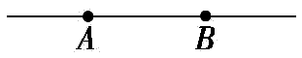
A.场强大小 E_{A}>E_{B} B.电势 φ_{A}>φ_{B}
C.电场线方向由 B 指向 A D.若 Q 为负电荷,则 Q 在 B 点右侧
【参考答案】.C
【名师解析】由于电子以某一速度沿电场线由 A 运动到 B 的过程中，动能增加，故电子所受的电场力方向与速度方向一致,由A指向B（即水平向右）,电子带负电所受电场力与场强方向相反，故场强方向由 B 指向A即电场线方向由 B 指向 A。根据沿着电场线方向电势逐渐降低可知， φA<φB，选项B 错误C 正确；结合点电荷周围电场线的分布特点可知该点电荷可以是正电荷且处在 B 的右侧，也可以是负电荷且处在 A 点的左侧。若点电荷为负电荷则有 EA>EB，若点电荷为正电荷则有 EA<EB，选项A、D均错误。
14．(2016·江苏连云港高三统考)两点电荷形成电场的电场线分布如图所示。若图中A、B两点处的场强大小分别为E_{A}、E_{B}，电势分别为φ_{A}、φ_{B}，则( )
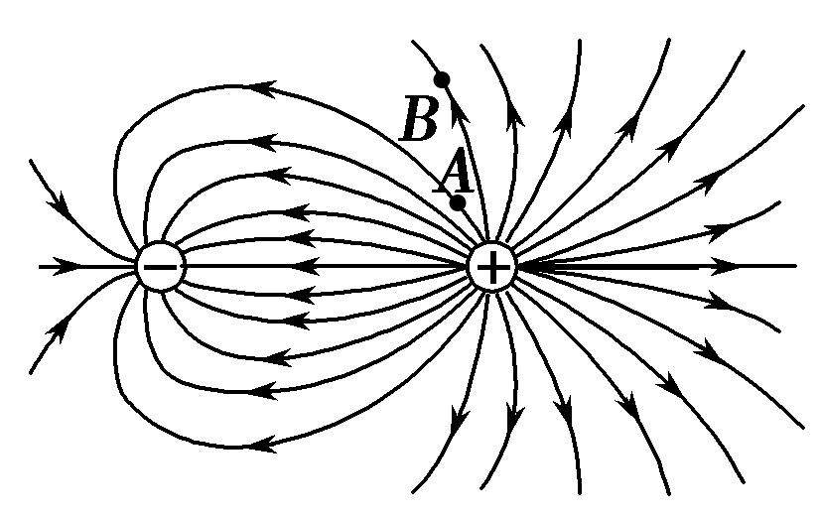
A．E_{A}<E_{B} B．E_{A}>E_{B} C．φ_{A}>φ_{B} D．φ_{A}<φ_{B}
【参考答案】．BC
【名师解析】由电场线的分布情况可知，A处电场线比B处电场线密，则A点的场强大于B点的场强，即E_{A}>E_{B}，A项错误，B项正确；画出过B点的等势线与A所在的电场线交于C点，则有A点的电势高于C点的电势，所以A点的电势高于B点的电势，即φ_{A}>φ_{B}。C项正确，D项错误。
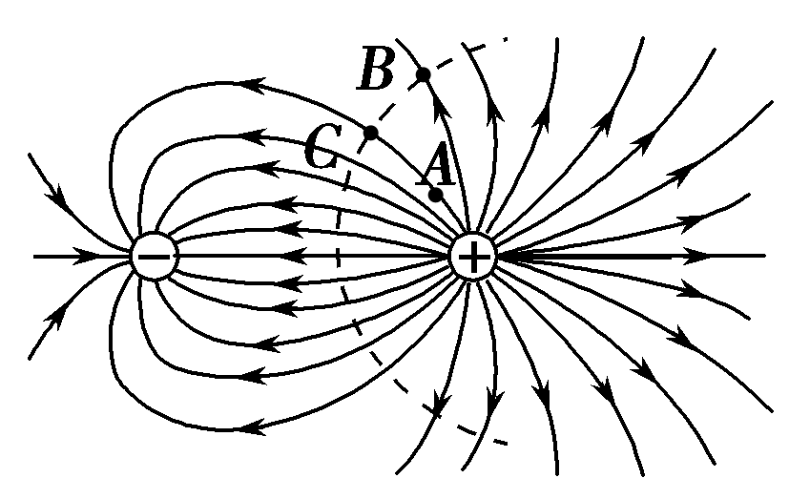
15.(黑龙江省大庆市第一中学2016届高三第三次模拟考试理科综合试题)阴极射线示波管的聚焦电场是由电极A₁、A₂形成，实线为电场线，虚线为等势线，Z轴为该电场的中心轴线，P、Q、R为一个从左侧进入聚焦电场的电子运动轨迹上的三点，则（ ）
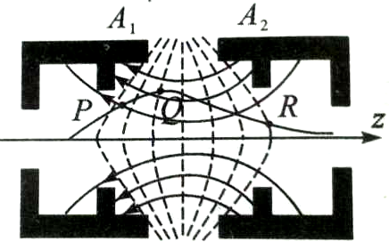
A．电极A₁的电势低于电极A₂的电势
B．电场中Q点的电场强度小于R点的电场强度
C．电子在P点处的动能大于在Q点处的动能
D．电子从P至R的运动过程中，电场力对它一直做正功
【参考答案】AD
【名师解析】
沿电场线电势降低，因此电极A₁的电势低于电极A₂，故A正确；电子从P至R的运动过程中，是由低电势向高电势运动时，电场力做正功，动能增加，电势能减小，故C错误，D正确；据电场线的疏密程度可知，因此Q点电场线比R点电场线密，故Q点的电场强度大于R点的电场强度．故B正确；
故选AD.
考点：电场强度；电场线；电势及电势能
【名师点睛】要能正确根据电场线、等势线的分布情况，判断电势、电势能、电场强度、电场力做功等物理量变化情况；沿电场线电势降低，电场强度的大小与电场线的疏密有关；电场力做正功电势能减小，动能增加.
16.(2016·浙江金华二模)在空间O点固定带正电的点电荷Q，其电场的电场线如图所示，在其电场中的A点有一个带电粒子q(重力不计)。若给带电粒子一个垂直于OA方向的初速度v₀，在只受电场力的作用下，以下说法中正确的是( )
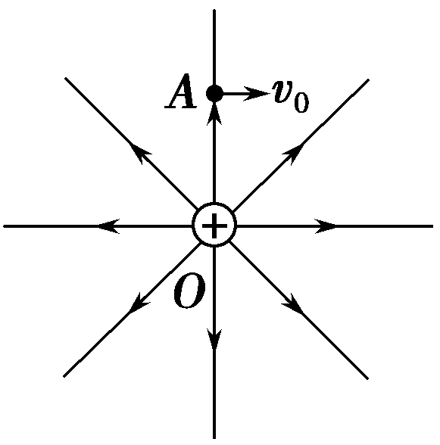
A.若q为负电荷，则q一定做圆周运动
B.若q为负电荷，则q可能做匀变速曲线运动
C.若q为正电荷，则q的电势能可能增大
D.若q为正电荷，则q一定做远离O点的变加速曲线运动
【参考答案】 D
【名师解析】 若q为负电荷，只有当粒子受到的电场力恰好和粒子做圆周运动的向心力大小相等时，粒子才做匀速圆周运动，否则粒子就做变速曲线运动，所以A错误；当粒子做曲线运动时，粒子受到的电场力的大小要改变，所以粒子做的是变加速曲线运动，所以B错误；若q为正电荷，那么粒子一定会向远离电荷Q的方向运动，电场力做正功，则q的电势能逐渐减小，所以C错误；若q为正电荷，那么粒子一定会远离O点，受到的电场力的大小逐渐减小，做变加速曲线运动，所以D正确。
17．（2015·江苏物理）两个相同的负电荷和一个正电荷附近的电场线分布如图所示，c是两负电荷连线的中点，d点在正电荷的正上方，c、d到正电荷的距离相等，则（ ）
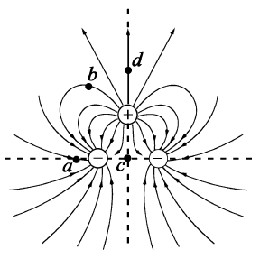
A．a点的电场强度比b点的大 B．a点的电势比b点的高
C．c点的电场强度比d点的大 D．c点的电势比d点的低
【参考答案】 ACD
【名师解析】 根据电场线的疏密表示电场强度的大小，可知a点的电场强度比b点的大，c点的电场强度比d点的大，选项AC正确。根据沿电场线方向，电势逐渐降低可知，a点的电势比b点的低，c点的电势比d点的低，选项B错误D正确。
18．(2016·山东潍坊高三月考)如图所示，一重力不计的带电粒子以某一速度进入负点电荷形成的电场中，且只在电场力作用下依次通过M、N、P三点，其中N点是轨迹上距离负点电荷最近的点。若粒子在M点和P点的速率相等，则( )
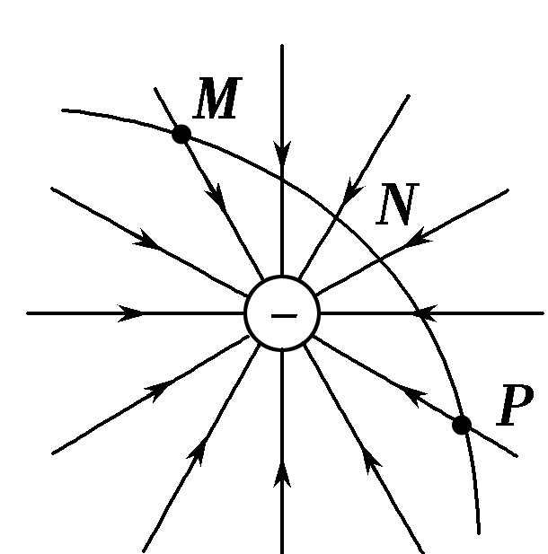
A．粒子一定带正电且做匀速圆周运动 B．U_{MN}＝－U_{NP}
C．粒子在N点时的加速度最大、电势能最小 D．粒子在M、P两点时的加速度相同
【参考答案】BC
【名师解析】由物体做曲线运动条件(合外力指向轨迹凹侧)知粒子带正电，从M到N电场力做正功，从N到P电场力做负功，即不可能做匀速圆周运动，A错误；因粒子在M点和P点的速率相等，由动能定理：qU_{MN}＝mv－mv，qU_{NP}＝mv－mv，所以U_{MN}＝－U_{NP}，B正确；电场线在N点最密集，即粒子在N点受到的电场力最大，加速度也最大，从M到P由电场力做功情况可知粒子在N点电势能最小，C正确；粒子在M、P两点的加速度方向不同，D错误。
19.(2016·河南洛阳高三月考)如图所示，实线是一簇未标明方向的电场线，虚线是某一带电粒子通过该电场区域时的运动轨迹，a、b是轨迹上的两点。若带电粒子在运动中只受电场力的作用，对于a，b两点下列判断正确的是( )
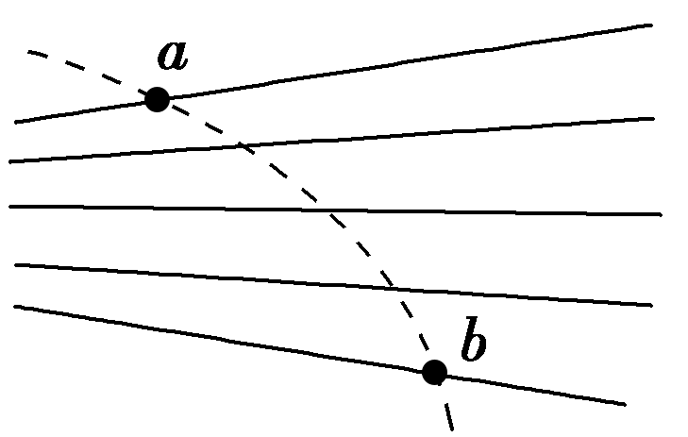
A．电场中a点的电势较高 B．带电粒子在a点的动能较大
C．带电粒子在a点的加速度较大 D．带电粒子在a点的电势能较大
【参考答案】BC
【名师解析】由图，粒子的运动轨迹向左弯曲，说明粒子在a、b两点受到的电场力沿电场线向左，由于电场方向不明，故无法判定电势高低，A项错误；无论粒子从a到b还是从b到a，由轨迹弯曲方向与粒子速度方向的关系分析可知，粒子在a点的速度较大，在b点电势能较大，B项正确，D项错误；由电场线的疏密可知a点场强大，电场力大，加速度大，C项正确。
20．(2016·山东枣庄高三模拟)如图所示，水平向右的匀强电场中，一带电粒子从A点以竖直向上的初速度开始运动，经最高点B后回到与A在同一水平线上的C点，粒子从A到B过程中克服重力做功2.0 J，电场力做功3.0 J，则( )
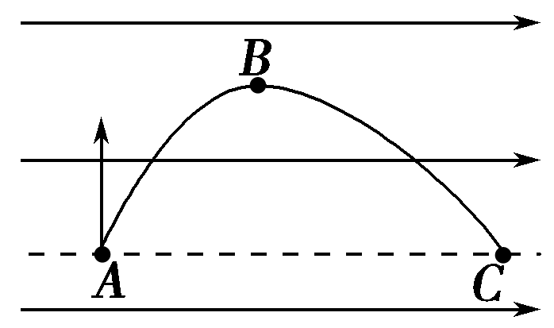
A．粒子在A点的电势能比在C点多6.0 J B．粒子在A点的动能比在B点多1.0 J
C．粒子在A点的机械能比在C点多12.0 J D．粒子在C点的动能为14.0 J
【参考答案】．D
【名师解析】因粒子在竖直方向做竖直上抛运动，水平方向在电场力作用下做初速度为零的匀加速直线运动，所以粒子从A到B和从B到C的时间相同，由匀变速直线运动规律知粒子从A到C电场力做功为12.0 J，所以粒子在A点的电势能比在C点多12.0 J，粒子在A点的机械能比在C点少12.0 J，A、C错误，粒子从A到B由动能定理知ΔE_{k}＝3.0 J－2.0 J＝1.0 J，即粒子在A点的动能比在B点少1.0 J，B错误；由题知粒子在A点时动能为2.0 J，由A到C电场力做功12.0 J，重力做功为0，粒子在C点的动能为14.0 J，D正确。

